**«Страна Кукляндия» в гостях у детского сада «Ёлочка».**

Как известно, дошкольники очень любят смотреть спектакли кукольного театра. Кукольный театр им близок, понятен и доступен.

Детский сад «Ёлочка» принимал гостей – коллектив театра кукол «Страна Кукляндия», под руководством педагога дополнительного образования центра развития творчества детей и юношества Мануйловой Татьяны Николаевны, который функционирует на базе Гимназии «Вишенка» Воспитанникам детского сада было показано представление под названием «Козочка». Представление было ярким и увлекательным. Дети очень внимательно, с большим интересом следили за развитием сюжета, наблюдали за представлением знакомых полюбившихся героев. А когда на ширме звери ожили, заговорили и задвигались, они стали для детей еще интереснее и привлекательнее. Ребята получили много впечатлений и удовольствия. Детишкам очень понравился спектакль. Зрители приветствовали артистов радостными лицами и аплодисментами. После просмотра малыши живо обсуждали, кто из сказочных кукольных героев понравился им больше остальных. Воспитанники детского сада пригласили детей из коллектива театра кукол «Страна Кукляндия» посетить их снова, а те, в свою очередь, обещали обязательно прийти и порадовать маленьких зрителей своими новыми постановками.

Было отрадно и то, что среди артистов театра были бывшие воспитанники детского сада «Ёлочка», они с радостью посетили родные стены своего детского сада и повидались с любимыми педагогами.

Спасибо за выступление! Молодцы, ребята! Надеемся на дальнейшее сотрудничество.

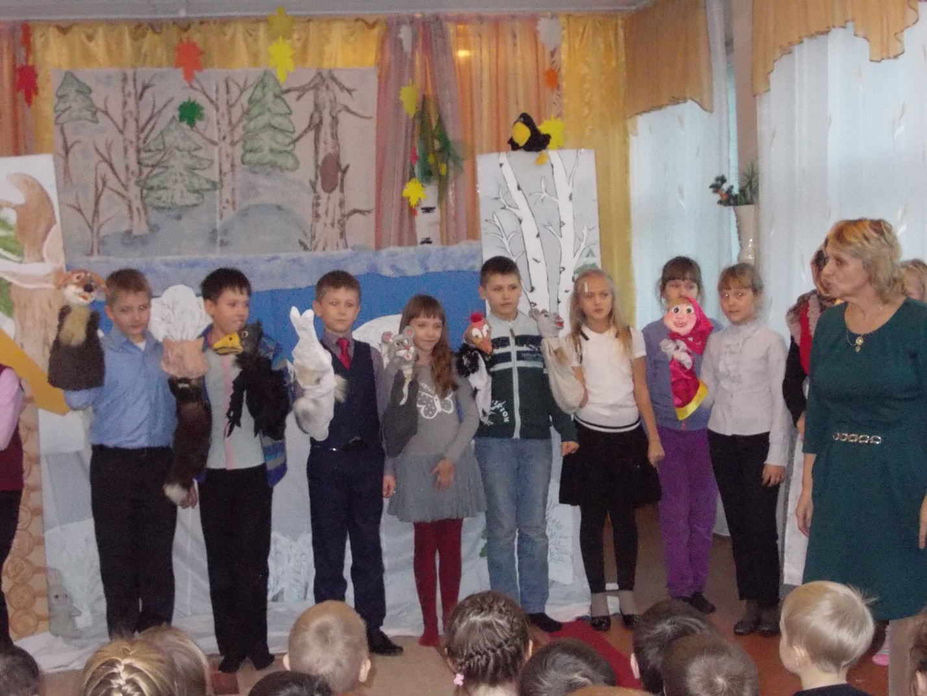

**Коллектив театра кукол «Страна Куклянлия»**